Komisja Socjalna Państwowej Wyższej Szkoły Zawodowej im. Prezydenta Stanisława Wojciechowskiego w Kaliszu
zaprasza Pracowników
do przystąpienia do programu MULTISPORT,
w ramach którego do wyboru proponujemy zakup
karnetów wg. poniższej oferty
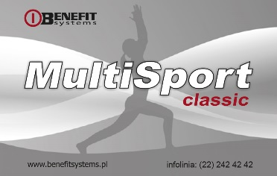
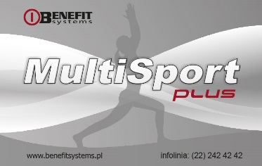

Karta MultiSport Plus – dla intensywnie ćwiczących, daje:
- Nielimitowany dostęp do obiektów sportowo-rekreacyjnych w kraju
- Dostęp do blisko 4 000 punktów sportowych na terenie całej Polski
- w Kaliszu posiadamy 16 obiektów dostępnych na tę kartę
- w Poznaniu 130 obiektów dostępnych na tę kartę
- we Wrocławiu 167 obiektów dostępnych na tę kartę
- Możliwość korzystania z 25 dyscyplin sportowych:
Aerobic, fitness, aqua aerobic, aeroboxing, basen, danceaerobic, gimnastyka, grota solna, indoor cycling, jacuzzi, joga, klub aktywnej mamy, lodowisko, łaźnia, sztuki walki, taniec, nordic-walking, pilates, sauna, siłownia, spinning, squash, ścianka wspinaczkowa, TMT, zumba
- Cena– 109 zł

Karta MultiSport Classic – dla ćwiczących codziennie, daje:
- dostęp do obiektów sportowo-rekreacyjnych 1 raz w ciągu dnia
- Dostęp do blisko 2 000 punktów sportowych na terenie całej Polski
- w Kaliszu posiadamy 9 obiektów dostępnych na tę kartę
- w Poznaniu 51 obiektów dostępnych na tę kartę
- we Wrocławiu 80 obiektów dostępnych na tę kartę
- Możliwość korzystania z 25 dyscyplin sportowych:
Aerobic, fitness, aqua aerobic, aeroboxing, basen, danceaerobic, gimnastyka, grota solna, indoor cycling, jacuzzi, joga, klub aktywnej mamy, lodowisko, łaźnia, sztuki walki, taniec, nordic-walking, pilates, sauna, siłownia, spinning, squash, ścianka wspinaczkowa, TMT, zumba (z oferty wyłączone są szkoły jogi i szkoły tańca)
- Cena– 95 zł

Karta MultiActive – dla ćwiczących sporadycznie, daje:
- Umożliwia korzystanie zgodnie z opcją 8 razy w miesiącu, np. 2x / tydzień
- Dostęp do ponad 1 600 punktów sportowych na terenie całej Polski
- w Kaliszu posiadamy 7 obiektów dostępnych na tę kartę
- w Poznaniu 37 obiektów dostępnych na tę kartę
- we Wrocławiu 62 obiektów dostępnych na tę kartę
- Możliwość korzystania z 20 dyscyplin sportowych:
Aerobic, fitness, aeroboxing, basen, danceaerobic, gimnastyka, indoor cycling, jacuzzi, joga, klub aktywnej mamy, lodowisko, łaźnia, nordic-walking, pilates, sauna, siłownia, spinning, squash, TMT, zumba
- Cena– 38 zł

- karnety zakupione będą na okres 10 miesięcy od miesiąca marca 2016 roku do grudnia 2016 roku
- dofinansowanie z ZFŚS do karnetu wynosi 50% jego wartości
- pracownik może zakupić 2 karnety dla osób uprawnionych (zgodnie z § 10 Regulaminu ZFŚS). Przy zgłoszeniu należy zadeklarować dla kogo zakupione będą karnety.
Zainteresowanych prosimy o dokonywanie zapisów do dnia
29 stycznia 2016 roku
u Pani Anny Fułek z Komórki Kwestury pok. 37
tel. 62 76 79 598, e-mail: a.fulek@pwsz.kalisz.pl
oraz wypełnienie załączonej zgody na przetwarzanie danych osobowych, a także wniosku - zgody na potrącenie z wynagrodzenia określonej kwoty (w zależności od ceny wybranego karnetu oraz od ilości karnetów)

Zapraszamy do zapoznania się z ofertą obiektów, z których można korzystać w ramach programu MULTISPORT dostępnych na stronie
https://www.benefitsystems.pl/multisport/obiekty

